La Région PACA à organisée en OCTOBRE 2021 une sortie en Camargue
Visite du village des santons, et du moulin de Daudet
Arles ses environs et le musée antique, musée bleu commenté par nos amis J&M les Camarguais.
La manade de MEJEANNE (Paul Ricard) avec sa faune et sa flore très riche, bien que la saison n’y soit pas propice. Un accompagnateur local qui a su nous faire partager sa passion pour cette manade, et ce avec beaucoup d’humour
Puis le Mas de la Paix, Manade St Louis ou nous avons accompagné les gardians sur leur terre au milieu des taureaux afin de partager leur quotidien. Au menu, bien entendu gardianne de taureaux . Succulente, personne ne s’est plaint.
Notre AG à clôturée ce séjour un peu trop cour à notre gout.
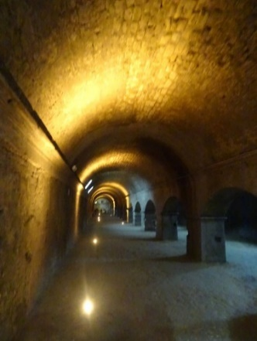
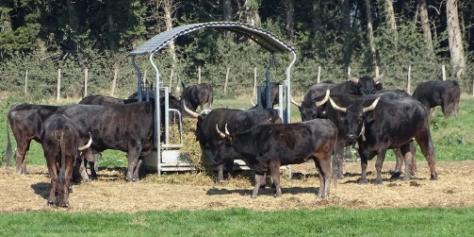
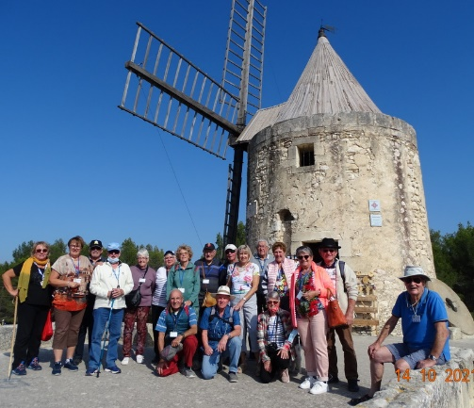
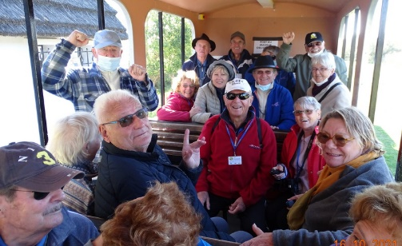
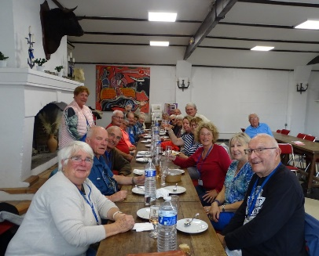
Dans l’attente de futures rencontres nous en gardons un excellent souvenir.

Merci aux organisateurs

